**学习主题：小打击乐器的王国**

1. **学习目标**

同学们，今天我们学习的主题是《小打击乐器的王国》，这节课我们将复习小打击乐器的内容，走进小打击乐器的王国，认识小打击乐器的样子，知道每个打击乐器应该如何演奏，听一听他们的音色，最后用打击乐器为歌曲伴奏。

1. **学习活动**

活动1：认识八种小打击乐器，包括响板、碰钟、木鱼、串铃、沙槌、三角铁、双响筒、铃鼓。

活动2：知道如何用正确的方法演奏这八种小打击乐器。

活动3：辨别、区分这八种小打击乐器的音色。

活动4：感受带有打击乐器伴奏的歌曲的色彩丰富性。

1. **学习资源**

**1.八种打击乐器的图片及名称**

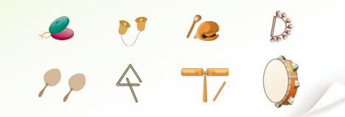

**2．《大风车》歌片及打击乐伴奏**

